ART PRODUCTION BRIEF · v0.1
疊箱子小遊戲｜美術資產製作規格
Cabinet Box Stack — 將程式生成畫面改為美術繪製素材
對象：2D 美術／UI 美術／技術美術
平台：Mobile Web，直式基準 393 × 852 px
目前版本：Three.js 箱塔 + Canvas 箱面標籤 + CSS 櫃體／教學圖
文件日期：2026-08-12
建議做法：美術提供可重複、可裁切的貼圖與前景圖層；程式保留互動與動態
本文件的核心決策 不用請美術畫 14 個不同高度的完整箱塔。美術只需畫「櫃體、箱子三面材質、標籤／膠帶、教學示意、門片與必要圖示」；箱子的移動、切齊、裁掉、掉落、堆高、鏡頭與陰影由程式即時處理。

一頁結論
- P0（本輪必做）：櫃體、櫃內三種表面、六組箱子皮膚、共用標籤紙、六色膠帶、教學示意圖、關門完成圖。
- P1（有餘裕再做）：方向圖示、重來圖示、星星、完美放置光圈、落空／掉落的小型特效。
- 最重要的製作條件：箱體會被動態裁短，材質需可平鋪／裁切，不能把重要圖案貼在固定邊緣，也不要烘焙整體投影。
- 文字保留程式排版：箱名、代碼、進度、速度、回饋與按鈕文字不烘焙進圖，方便日後改字與多語。

美術與程式的分工
美術負責 | 程式負責
材質筆觸、色彩、磨損、紙箱摺線、膠帶、標籤紙、條碼裝飾、櫃體細節、門片、教學圖與圖示。 | 箱體幾何、動態寬深、裁切碎片、堆疊位置、兩軸移動、速度、鏡頭、燈光、即時陰影、UI 文字與狀態切換。

1. 現況畫面與玩法條件
以下是 393 × 852 px 手機視窗的現況截圖。文件只把它當構圖與互動參考；目前的平塗、漸層與幾何感不是最終美術品質。
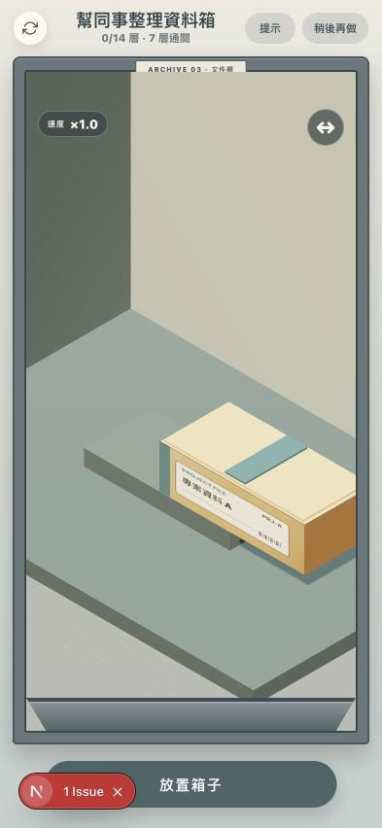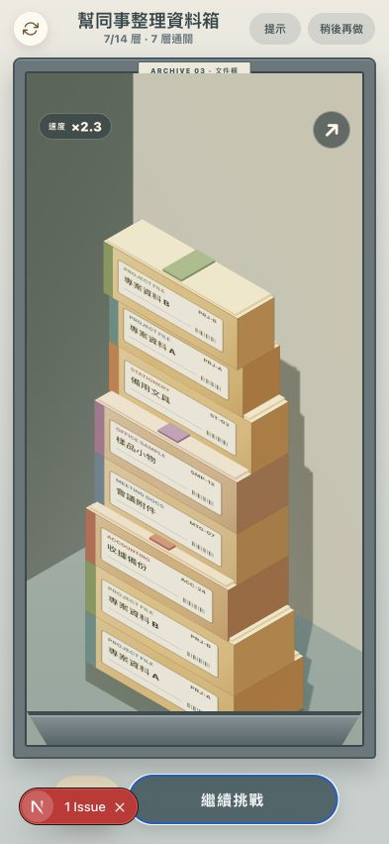
現況：初始移動中的箱子 現況：7 層通關後的箱塔
畫面基準 全螢幕 393 × 852；主櫃外框約 367 × 708；櫃內可視區約 343 × 682（皆為邏輯像素）。美術交付以 @3x 為主。

玩家會看到的狀態
狀態 | 畫面行為 | 美術需求 | 備註
首次教學 | 示意箱在層板上，顯示左右／深度兩方向 | 教學示意圖 + 兩個方向圖示 | 文字與按鈕由程式排
移動中 | 箱子沿 X 或深度軸往返 | 同一箱體貼圖需適用兩軸 | 每層速度 +18%
成功放置 | 重疊部分保留，超出部分切下 | 貼圖需耐裁切；重要細節在安全區 | 完美誤差約 ±6 px
裁切／掉落 | 超出碎片旋轉、下墜、淡出 | 不另畫每種碎片；沿用箱體材質 | 程式切幾何
落空失敗 | 整箱掉出，顯示失敗視窗 | 可選落空小特效 | 7 層前落空才失敗
通關／結算 | 7／10／14 層對應 1／2／3 星；門片關上 | 關門圖、星星（P1） | 7 層後可提前完成

2. 美術方向與畫面分層

整體方向
- 延續 Moment 的溫暖繪本／日常感：辦公櫃要有使用痕跡，但不要走寫實髒污或工業恐怖感。
- 箱子要像「公司資料箱」而不是搬家紙箱：有分類標籤、代碼、封箱膠帶、輕微壓痕與不同用途的色彩辨識。
- 輪廓與明暗必須在小螢幕仍清楚；前／側／頂三面要有穩定色差，讓玩家一眼看出箱體體積。
- 櫃內不宜過度花：背景細節的對比低於箱子，否則高速移動時會干擾對齊判斷。

建議圖層順序（由後到前）
層 | 內容 | 製作方式
01 | 櫃內後壁／側壁／底面材質 | 可平鋪貼圖；低對比
02 | 層板與底座 | 接住第一箱；表面可受即時陰影
03 | 已放置箱／移動箱／掉落碎片 | 共用六組箱皮；程式改尺寸與位置
04 | 接觸陰影、燈光、霧、鏡頭 | 程式生成，不烘焙進素材
05 | 櫃框、底部擋板、名牌、門片 | 前景 PNG 或獨立貼圖
06 | 方向、速度、進度、回饋字與按鈕 | UI 層；文字由程式
07 | 提示／教學／失敗／結算視窗 | UI 與插圖最上層

不可烘焙進圖的項目
- 完整場景投影、接觸陰影、掉落模糊、移動殘影、成功光圈。
- 箱名、英文分類、代碼、層數、星等、速度、提示與按鈕文字。
- 固定 14 層的箱塔、固定裁切形狀、固定左右／深度位置。
安全區原則 紙箱的左右與深度可能逐層縮短。摺痕、髒點可散佈；膠帶與標籤需獨立成層。若必須畫在面材質上，重要內容至少離四邊 8%，且中心 60% 應能單獨成立。

3. P0 必做資產清單
建議以一個分層 PSD／AFPHOTO 為工作檔，再依下表匯出。若美術只交工作檔，也需依資產 ID 建立同名群組，讓程式／技術美術可批次切圖。
資產 ID | 內容 | 數量 | 交付尺寸 px | 重點
ENV-01 | 櫃體開啟前景框 | 1 | 1101 × 2124 | 透明 PNG；中間挖空；含外框與底擋板
ENV-02 | 櫃內後壁材質 | 1 | 1024 × 1024 | 方形、可平鋪、無烘焙陰影
ENV-03 | 櫃內側壁材質 | 1 | 1024 × 1024 | 可與後壁同系列；色階稍深
ENV-04 | 櫃內底面／層板材質 | 1 | 1024 × 1024 | 可平鋪；保留箱影可讀性
ENV-05 | 櫃門關閉正面 | 1 | 1029 × 2046 | 透明／不透明皆可；中央 50% 可切成左右門片
BOX-01~06 | 六組箱子三面皮膚 | 18 | 見第 4 節 | 每組 front／side／top；不含文字
BOX-LABEL | 共用標籤紙底 | 1 | 1024 × 448 | 透明 PNG；留白供程式排字／條碼
BOX-TAPE-01~06 | 六色膠帶 | 6 | 256 × 1024 | 透明 PNG；長向可平鋪；避免亮斑固定在端點
TUT-01 | 教學對齊示意圖 | 1 | 936 × 462 | @3x；箱子 + 層板；不含說明文字

櫃體製作說明
- 先以 393 × 852 的現況畫面確認構圖；櫃框邏輯尺寸約 367 × 708，@3x 即 1101 × 2124。
- ENV-01 中央必須透明，讓 3D 箱塔與櫃內表面在後方顯示；前景框不得遮到主要堆疊安全區。
- ENV-05 需沿畫面正中央可無縫切成左右兩半，程式會讓兩門片由外向內關閉。中央接縫不可錯位。
- 櫃框／門片可以畫磨損、把手或名牌底；『ARCHIVE 03・文件櫃』文字仍由程式排。

材質表面要求
- 8-bit RGB／sRGB。一般材質不含透明；前景框、標籤紙與膠帶使用透明 PNG。
- 1024 方形貼圖四邊需真正無縫；避免中央唯一亮點、明顯方向性污漬或不可重複的刮痕。
- 不必提供法線貼圖；如美術熟悉 PBR，可額外提供同尺寸 grayscale roughness，程式端再評估。

4. 六組資料箱皮膚規格
共同結構 每組箱子只需三個面：front、side、top。底面不會成為視覺主角，可由程式使用深色紙板材質。標籤紙與膠帶獨立，不要畫死在三面底圖中。
面 | 建議尺寸 px | 比例／方向 | 內容限制
front | 1024 × 384 | 橫向約 2.67:1 | 主要紙板筆觸；中心預留標籤；左右可被裁短
side | 512 × 384 | 橫向約 1.33:1 | 比正面深一階；深度方向可能被裁短
top | 1024 × 512 | 橫向 2:1 | 摺線可見但低對比；膠帶另層；不可烘焙場景光

六組識別
ID | 中文名稱 | 分類字 | 代碼 | 視覺識別
archive-a | 專案資料 A | PROJECT FILE | PRJ-A | 藍綠膠帶；中性暖棕紙箱
archive-b | 專案資料 B | PROJECT FILE | PRJ-B | 草綠膠帶；與 A 保持同系列
receipts | 收據備份 | ACCOUNTING | ACC-24 | 磚紅膠帶；紙箱可稍偏灰棕
meeting | 會議附件 | MEETING DOCS | MTG-07 | 灰藍膠帶；乾淨、整齊
samples | 樣品小物 | OFFICE SAMPLE | SMP-12 | 紫色膠帶；箱體可有輕微鼓起
stationery | 備用文具 | STATIONERY | ST-03 | 橘棕膠帶；活潑但不要過亮

箱面標籤（共用底圖）
- BOX-LABEL 只畫紙張、邊框、折痕、黏貼痕與條碼／線段裝飾；上述中文、分類字、代碼由程式置入。
- 標籤底圖四周留 6% 透明或安全邊，縮小到手機畫面時仍要有清楚外框。
- 標籤寬高比固定，若箱子被裁到太窄，程式會縮小或隱藏標籤；美術不用另畫小尺寸版。

箱體縮放／裁切測試
- front 必須在原寬 100%、75%、50% 三種裁切寬度都不露接縫。
- side／top 必須在深度 100%、70%、40% 時仍成立；摺線與污漬不能只靠最外側才能看懂。
- 六組皮膚在高速移動時仍能辨認；色彩識別以膠帶為主，紙箱本體差異為輔。

5. 教學、門片與 P1 圖示／特效

首次教學示意圖（TUT-01）
現況教學圖由 CSS 多邊形拼出。美術改畫後，保留同樣的資訊：一個箱子浮在層板上方、可辨識正／側／頂三面、留出左右兩側放方向圖示。
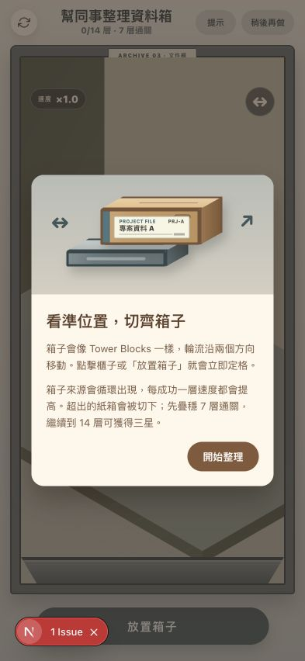
現況教學卡構圖參考（僅供資訊層級；不沿用現有平塗造型）
- 輸出 936 × 462 px（@3x）；不含標題、說明文與按鈕。
- 背景可含低對比櫃內色塊；主要箱體需位於中央 60% 安全區。
- 方向箭頭建議另交，程式依當前移動軸顯示，不要把兩個箭頭烘焙進插圖。

P1 圖示與小型 VFX
資產 ID | 內容 | 尺寸 px | 格式／動畫方式
UI-RESET | 重新開始 | 96 × 96 | 透明 PNG 或 SVG；單色可變色優先
UI-AXIS-X | 左右移動 | 96 × 96 | 透明 PNG 或 SVG
UI-AXIS-Z | 深度斜向移動 | 96 × 96 | 透明 PNG 或 SVG
UI-STAR-ON/OFF | 星星亮／暗 | 96 × 96 | 透明 PNG；兩態
VFX-PERFECT | 完美放置光圈 | 512 × 512 | 透明 PNG；程式縮放＋淡出
VFX-PLACE | 一般放置光圈 | 512 × 512 | 透明 PNG；色彩較弱
VFX-DUST | 落空／裁切粉塵 | 6 × 512 × 512 | 橫向 spritesheet；選配

6. 交付格式、命名與驗收
開始畫之前需確認的唯一決策 櫃體最後採『手繪前景框 + 3D 內壁材質』（本文件建議）或改成整張 2D 櫃內插圖。若選後者，程式需另做透視與陰影適配；未確認前，先不要畫完整櫃內大圖。

交付格式
- 工作檔：PSD／PSB／AFPHOTO 皆可；圖層名稱需對應資產 ID，不合併文字參考層與正式底圖。
- 輸出檔：PNG-24（需要透明）或 JPG／PNG（不透明材質）；所有點陣圖以 sRGB 匯出。
- 材質貼圖建議 1024 的 2 次方尺寸；不可在匯出時自動裁透明邊，避免程式定位偏移。
- 每個檔案只放一個資產；不使用中文檔名、空格、版本日期或『final_final』。版本寫在資料夾或提交紀錄。

命名範例
art/cabinet_box_stack/
env/cabinet_frame_open.png
env/cabinet_inner_back.png
env/cabinet_inner_side.png
env/cabinet_shelf.png
env/cabinet_closed_front.png
boxes/archive-a/front.png side.png top.png tape.png
boxes/archive-b/front.png side.png top.png tape.png
boxes/shared/label_panel.png
tutorial/tutorial_alignment.png
ui/axis_x.png axis_z.png reset.png
vfx/perfect_ring.png place_ring.png

美術自檢清單
檢查項目 | 通過條件
尺寸 | @3x 與本文件尺寸一致；透明邊未被自動裁掉。
可裁切 | 箱面在 100%／75%／50% 寬度與 100%／70%／40% 深度皆無接縫。
不烘焙 | 沒有場景投影、完整光源、固定位置文字或固定箱塔。
文字 | 標籤紙留白；中文、英文分類與代碼不在正式圖檔內。
辨識 | 六組箱子以膠帶色可在手機尺寸快速辨認，色盲情境仍有明暗／紋理差。
門片 | 關門圖中央 50% 切分後可無縫閉合；左右邊緣不漏底。
透明 | PNG 無白邊、黑邊、半透明髒邊與預乘 Alpha 問題。
風格 | 櫃內背景對比低於箱子；箱體三面明暗清楚但不寫實過度。

程式整合驗收場景
- 空櫃 + 第一箱移動：確認三面材質、方向圖示與標籤可讀。
- 連續放置 4 層：確認六組皮膚循環、接觸陰影與高速移動辨識。
- 故意偏放：確認被裁箱體與掉落碎片不拉伸、不露接縫。
- 7 層通關：確認高塔鏡頭、前景框遮擋與完成按鈕。
- 結算關門：確認左右門片中央接縫、星星與文字層級。

